中国共产党山东省第十届纪律检查委员会第八次全体会议公报
来源：山东省纪委监察厅网站 发布时间：2017-01-12 浏览次数： 1121
分享

中国共产党山东省第十届纪律检查委员会第八次全体会议公报
（2017年1月11日中国共产党山东省第十届纪律检查委员会第八次全体会议通过）
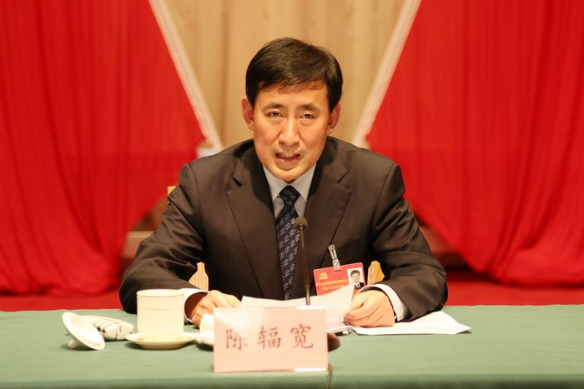
2017年1月11日，中国共产党山东省第十届纪律检查委员会第八次全体会议在济南召开。省委常委、省纪委书记陈辐宽代表省纪委常委会作工作报告。
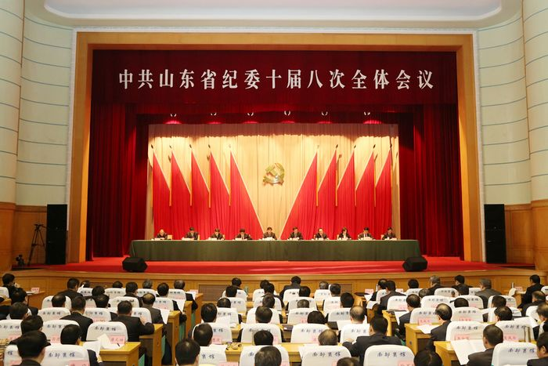
2017年1月11日，中国共产党山东省第十届纪律检查委员会第八次全体会议在济南召开。省委常委、省纪委书记陈辐宽代表省纪委常委会作工作报告。
中国共产党山东省第十届纪律检查委员会第八次全体会议，于2017年1月11日在济南举行。
出席这次会议的有，省纪委委员49人，列席263人。
省委书记、省人大常委会主任姜异康出席全会并作重要讲话。省委常委，省人大常委会、省政府、省政协及省法院、省检察院、省武警总队领导同志出席会议。
全会由省纪律检查委员会常务委员会主持。全会传达学习了习近平总书记在十八届中央纪委第七次全体会议上的重要讲话和王岐山同志的工作报告，认真学习姜异康同志的重要讲话，总结2016年纪律检查工作，部署2017年任务，审议通过了陈辐宽同志代表省纪委常委会所作的《提高政治站位，忠诚履行职责，推动全面从严治党向纵深发展》工作报告。
全会认为，习近平总书记的重要讲话，立意高远、内涵丰富，直面现实、充满自信，蕴含着质朴真挚的为民情怀、许党许国的担当精神，具有深刻思想性和强烈感染力。讲话站在党的历史使命的战略全局高度，充分肯定党的十八大以来全面从严治党取得的新的显著成效，明确提出当前及今后一个时期工作的总体要求和主要任务，充分体现了党中央坚持全面从严治党的坚强意志和坚定决心，彰显了崇高的使命意识和责任担当，是新形势下推动全面从严治党向纵深发展的纲领性文件。王岐山同志所作的工作报告，全面回顾了过去一年的工作，深刻总结了党的十八大以来的工作体会，对今年任务作出全面部署，具有很强的思想性、针对性和指导性。姜异康同志的讲话，对学习贯彻习近平总书记重要讲话和中央纪委七次全会精神，深入推进全省党风廉政建设和反腐败工作提出明确要求。要认真学习领会，坚决贯彻落实。
全会认为，2016年，全省各级纪检监察机关深入贯彻党的十八届六中全会精神，把习近平总书记系列重要讲话精神作为思想武器和行动指南，坚决贯彻落实中央纪委和省委决策部署，全面履行党章赋予的职责，强化监督执纪问责，纪检监察工作取得新进展新成效。认真开展“两学一做”学习教育，增强“四个意识”，带头做合格共产党员，始终保持正确政治方向。深化体制机制改革，从严问责追究，推动“两个责任”落实，推进省一级派驻机构全覆盖，完成县级纪委机关内设机构调整。驰而不息纠正“四风”，紧盯新动向新表现，加大查处和通报曝光力度，越往后执纪越严，作风建设在坚持中深化。坚持挺纪在前，严明政治纪律、组织纪律和换届纪律，实践监督执纪“四种形态”，抓早抓小，严惩腐败，加大国际追逃追赃力度，不敢腐的氛围进一步巩固。深化政治巡视，完成十届省委巡视全覆盖任务，开展市县巡察工作，震慑作用进一步发挥。聚焦扶贫民生，重点督查督办，整治侵害群众利益的不正之风和腐败问题。严格管理监督，提升能力素质，纪检监察干部队伍建设不断加强。
全会总结了党的十八大以来纪律检查工作的体会：坚持党的领导是当代中国最大的政治原则，党中央坚强有力的领导和习近平总书记系列重要讲话精神的指引是做好纪律检查工作的根本保证，必须提高政治站位，自觉向以习近平同志为核心的党中央看齐，做维护党中央权威的忠诚卫士；全面从严治党关键在严，监督执纪“四种形态”是严明纪律的方法路径，必须把严的要求贯穿监督执纪问责全过程，推动管党治党从宽松软走向严紧硬；严肃党内政治生活、强化党内监督是全面从严治党重点发力的抓手，必须从党内政治生活严起，全面落实党内监督责任；民心是最大的政治，正风反腐是民心所向，必须坚持人民立场，着力解决人民群众反映强烈的突出矛盾和问题，把管党治党政治责任落实到基层，厚植党执政的政治基础；全面从严治党永远在路上，必须保持战略定力和政治定力，坚持治标不松劲，推进标本兼治，坚定不移把党风廉政建设和反腐败斗争引向深入；打铁还需自身硬，信任不能代替监督，必须把纪委的自我监督与党内监督、社会监督有机结合起来，打造忠诚干净担当的纪检监察干部队伍。
全会指出，今年将召开党的十九大和省第十一次党代会，做好纪律检查工作意义重大。今年工作的总体要求是：全面贯彻党的十八大和十八届三中、四中、五中、六中全会精神，深入贯彻习近平总书记系列重要讲话精神，统筹推进“五位一体”总体布局和协调推进“四个全面”战略布局，坚决维护以习近平同志为核心的党中央权威，认真贯彻落实中央纪委和省委部署要求，严肃党内政治生活，加强党内监督，推进标本兼治，强化监督执纪问责，驰而不息纠正“四风”，保持惩治腐败高压态势，维护好党内政治生态，推动全面从严治党向纵深发展。打铁还需自身硬，必须扎紧制度笼子，严格执行监督执纪工作规则，加强领导班子和干部队伍建设，用担当诠释忠诚，以良好精神状态和优异工作成绩迎接党的十九大和省第十一次党代会召开。
第一，深入学习贯彻党的十八届六中全会精神，以铁的纪律确保党章党规党纪有效执行。抓好党内政治生活准则和党内监督条例的贯彻实施，增强遵规守纪的思想自觉和行动自觉。纪委作为党内监督的专责机关，要以准则和条例为尺子，加强对贯彻六中全会和省委十届十五次全会精神的监督检查，严明政治纪律和政治规矩，增强政治警觉性和政治鉴别力，同违反党的纪律行为作坚决斗争。严明换届纪律，把好政治关、廉洁关，严肃查处买官卖官、拉票贿选等问题，确保换届风清气正。
第二，坚持抓常抓细抓长，推进作风建设常态化、长效化。紧盯享乐奢靡，深挖细查无视中央八项规定精神、潜入地下公款吃喝等顶风违纪问题，注意发现和纠正以形式主义、官僚主义方式对待党中央决策部署，把同党中央保持一致仅仅当作口号等突出问题。密切关注新动向，不断采取新招数，对审查对象存在“四风”问题的，要先于其他问题查处和通报，对不收手、不知止的从严查处。检查中央八项规定精神落实措施的执行情况，修订完善制度。坚定文化自信，以优良党风带动社风民风。
第三，加大问责力度，夯实全面从严治党政治责任。把落实管党治党责任情况作为巡视巡察和监督执纪的重点，抓住“关键少数”，压紧压实主体责任。严格执行问责条例，对党的领导弱化、党的建设缺失、从严治党责任落实不到位的，对维护党的政治纪律和政治规矩失责、贯彻中央八项规定精神不力、选人用人问题突出、腐败问题严重、不作为乱作为的，要从严问责。对该问责而不问责的，也要严肃问责。
第四，坚持目标任务不动摇，巩固反腐败斗争压倒性态势。有效运用监督执纪“四种形态”，特别是第一、第二种形态，加强日常监督执纪。持续保持高压态势，坚决减少腐败存量，重点遏制增量，把执纪审查重点放在不收敛不收手，问题线索反映集中、群众反映强烈，现在重要岗位且可能还要提拔使用的领导干部上。深入剖析典型案例，充分发挥反面教材作用。严肃查处群众身边的不正之风和腐败问题，把扶贫领域作为重中之重，加大对“小官大贪”、侵吞挪用、克扣强占等侵害群众利益问题查处力度。开展“天网2017”行动，不断取得反腐败追逃追赃新成效。
第五，深化纪检体制改革，巩固提升实践成果。深化巡视政治定位，加强对被巡视党组织和党员领导干部坚定理想信念宗旨、落实党的路线方针政策，坚持党管干部原则、选对人用好人情况的监督检查。开展巡视“回头看”，强化巡视成果运用。推进市县巡察工作，形成巡视和巡察有机衔接的工作格局。完善派驻监督机制，发挥派驻监督“探头”作用。持续深化纪检监察机关“三转”，推进内部体制改革。
第六，切实加强自身建设，践行忠诚干净担当。从严抓班子、带队伍，统筹干部选拔、培养、交流、使用，选优配强纪委领导班子。严格落实监督执纪工作规则，完善配套制度，把监督执纪权力关进制度笼子。坚持铁面执纪，对不担当、不负责的要调整岗位，对不忠诚、不干净的要严肃查处，对执纪违纪造成严重后果的，既要追究当事人的责任，也要对纪委书记、纪检组组长问责。
全会号召，要紧密团结在以习近平同志为核心的党中央周围，在中央纪委和省委坚强领导下，全面履行职责，勇于担当、真抓实干，不忘初心、继续前进，不断取得全面从严治党新成效，为在全面建成小康社会中走在前列、加快建设经济文化强省作出新的更大贡献。

